Конспект НОД по рисованию в подготовительной группе «Насекомые»

Цель: учить ребенка рисовать насекомое (стрекозу или Божью коровку).

Задачи:
- развивать наблюдательность и творческое воображение,
-развитие умения изображать насекомое при помощи схемы,
-развивать зрительную память в процессе работы с образца;
- воспитывать заботливое отношение и любовь к насекомым.

Ход занятия:

Родитель: - Давай попробуем отгадать загадки?
Над цветком порхает, пляшет,
Веерком узорным машет.
(Бабочка)
Жу-жу-жу-жу,
На ветке я сижу,
Буква «Ж»
Все твержу:
Зная твердо букву эту,
Я жужжу весной и летом.
(Жук)
Прыгает пружинка -
Зелёная спинка -
С травы на былинку,
С ветки на тропинку.
Чемпион по прыжкам
Скачет, скачет по лужкам.
(Кузнечик)
Шелестящий вертолет
Вдруг отправился в полет.
Он над лугом полетал,
На цветочках отдыхал.
(Стрекоза)
Кто они? Откуда! Чьи?
Льются чёрные ручьи:
Дружно маленькие точки
Строят дом себе на кочке.
Муравьи, муравей
Красненькие крылышки, черные горошки.
Кто это гуляет по моей ладошке?
(Божья коровка)

-Молодец! Загадки ты отгадал!
-А как можно: бабочку, жука, кузнечика, стрекозу, муравья и Божью коровку назвать одним словом? (насекомые).
-Как думаешь, что мы сегодня будем рисовать? (насекомых)
-Правильно, но сначала я тебе немного расскажу о стрекозе и Божьей коровке.
Стрекоза
Стрекозы живут около воды: рек, ручьев, озёр. Летает стрекоза очень быстро, ловко уворачивается. Скорость такая, что мчащегося на велосипеде человека догнать может.
Стрекозы – охотники. У них отличное зрение. Стрекозы как вертолёты носятся над водоёмом в поисках добычи. Их добыча – мелкие комары, мошки. Большая стрекоза нападает на стрекозок поменьше. Не побрезгует гусеницей.
Когда стрекоза летит, ноги складывает домиком. Получается ловушка. Зазевался комар и попал в домик из её цепких лапок. Стрекоза сразу его в рот отправляет.
Стрекозы – красивые насекомые. Береги их. Они украшают природу.
Божья коровка.
Небольшой жук божья коровка известен всем. У неё есть два жёстких и прочных крыла жёлтого, оранжевого или красного цвета с чёрненькими точками. А под ними прячутся мягкие крылышки.
Верхние крылья для защиты. Нижние крылья для полёта. Надо божьей коровке полететь, верхние крылья поднимаются, нижние расправляются, и жук летит.
Не обижай божью коровку. Она – верный друг и помощник. В саду и в теплицах на растениях поселяются вредители – тли. Тли высасывают соки из листьев. Листья засыхают, сворачиваются и опадают.
А божья коровка поедает тлей, спасая растения. Божью коровку разводят специально и выпускают на огороды. Там она борется с тлями, помогая людям.
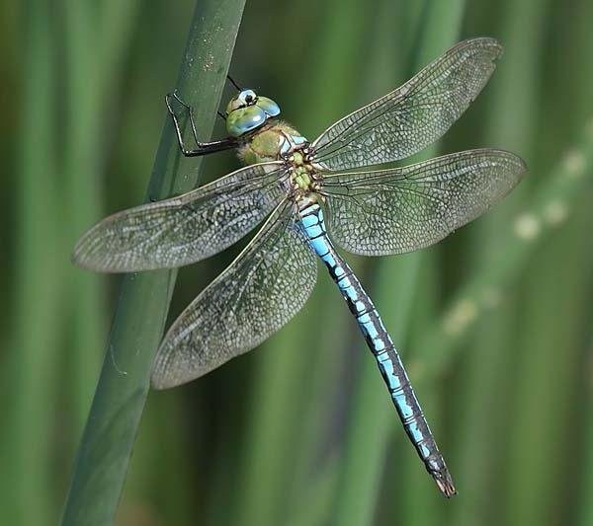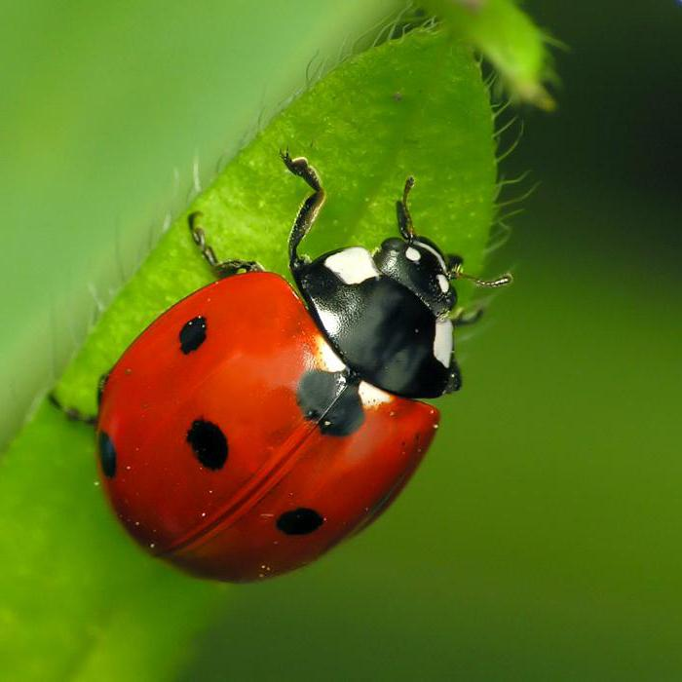
А ты знаешь, что нужно знать, чтобы нарисовать насекомое?
Правильно! Надо знать, как выглядит насекомое. Для этого нужно очень внимательно его рассмотреть.
При рисовании насекомого, прежде всего, нужно определить, из каких частей оно состоит и какой формы эти части тела.
-Какие части есть у каждого насекомого? (туловище, голова, лапы по 6-8, глаза, крылья).
Правильно, только у разных насекомых они имеют разную форму.

Мы сегодня с тобой научимся рисовать стрекозу или Божью коровку.
Физкультминутка «Кузнечики»
Представь, что мы кузнечики.
Поднимаем плечики,
(поднимают плечи)
Прыгай как кузнечики.
(прыгают)
Прыг-скок, прыг-скок.
(прыгают)
Сели, травушку покушали,
(остановились, сели).
Тишину послушали.
(сидят, слушают тишину)
Тише, тише, высоко,
Прыгай на носках легко.
(прыгают)
Мы сейчас рассмотрим, как правильно нужно рисовать насекомых, а потом ты выберешь себе одно из двух насекомых и нарисуешь.
Стрекоза
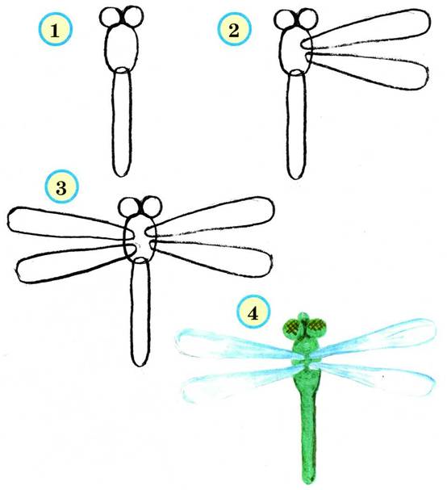
Посмотрим внимательно на стрекозу.
Правда, она похожа на маленький вертолёт? Рисовать её не сложно: головка, состоящая из двух кружочков, туловище, похожее на вытянутую ложечку, и две пары крыльев. Крылья у стрекоз очень красивые, они прозрачные и переливаются разными цветами.

Божья коровка
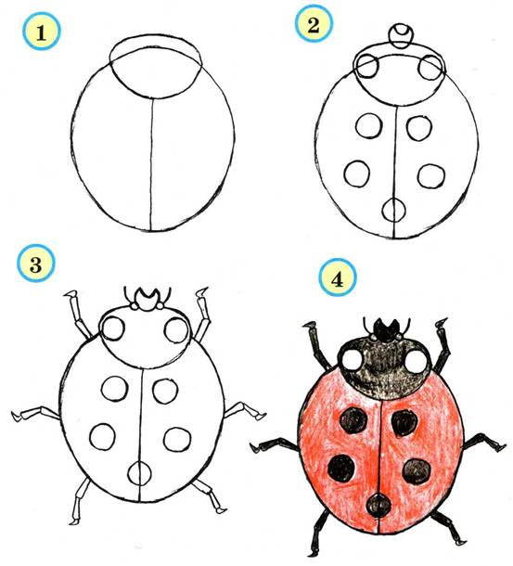
Это божья коровка. Туловище у неё в виде кружочка, разделённого на две равные половинки. У божьей коровки, как и у всех насекомых, 6 крохотных лапок-палочек, по 3 с каждой стороны, усики, глазки и узор на спинке в виде точек или крохотных кружочков.

